***МКОУ «Кульзебская СОШ»***

***Аналитический отчёт***

***социального педагога***

***Юсуповой А.Г.***

***за 2023-2024 учебный год***

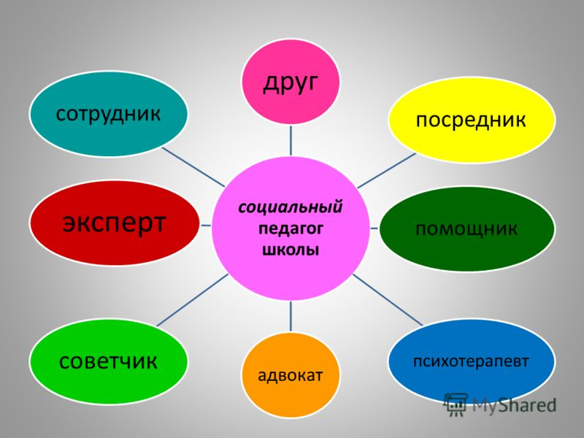

***Цель работы социального педагога:***

- создание оптимальных условий для взаимопонимания в семье, выстраивание отношений подростка в социуме;

- раннее выявление неблагополучных семей;

- пропаганда здорового образа жизни в семье, как необходимого условия успешной социализации детей и    подростков;

- психолого-педагогическое просвещение родителей.

***Основными задачами на прошедший учебный год были следующие:***

* исследование социальной ситуации семей детей и подростков в селе;
* исследование социально – педагогического потенциала семей на уровне школы;
* предупреждение, нейтрализация, разрешение кризисных ситуаций в семьях;
* выстраивание содержания и технологии деятельности, направленных на преодоление семейных барьеров учения школьника;
* вовлечение родителей в педагогическую среду;
* оказание помощи и поддержки учащимся, имеющим проблемы в развитии, обучении, воспитании и самореализации.

***Направление деятельности:***

«Социально-педагогическая поддержка семье в формировании личности учащегося».  
На основе тщательного изучения социально – бытовых условий жизни детей в прошлом и дополнительных сведений в начале этого года составлен полный анализ социальной ситуации в школе, что дало возможность грамотно и эффективно спланировать работу по профилактике правонарушений, своевременной социальной поддержке детей и семей в целом, осуществлять просветительскую деятельность и посредничество. В начале учебного года были уточнены списки социально-незащищённых детей в школе, уточнение картотеки.

Характеристика контингента детей, обучающихся в 2023-2024 учебном году:

|  |  |
| --- | --- |
| Статус | Количество |
| Число детей – инвалидов | 8 |
| Число детей, полусирот | 16 |
| Малообеспеченных семей | 5 |
| Число детей из малообеспеченных детей | 8 |
| Многодетных семей | 63 |
| Число детей из многодетных семей | 210 |
| Число детей состоящих на ВШУ | 0 |
| Число детей состоящих на учёте в ПДН МВД | 0 |
| Число детей, состоящих в КДН и ЗП | 0 |
| Неблагополучных семей | 0 |
| Число детей в неблагополучной семье | 0 |
| Контингент учащихся | 172 дев./146 мальч. |

Важнейшим направлением защиты и обучения учащихся школы является их ежедневное присутствие на уроках. Поэтому ежедневно ведётся учёт отсутствующих детей в школе и выясняется причина отсутствия. Данный контроль снял проблему прогулов уроков учащимися.

**Работа с детьми-инвалидами.**

На 2023-2024 уч.год в списке инвалидов состоят 8 учеников. В зависимости от рода заболевания, идёт изучение воспитанника, оказание ему помощи в ситуации кризиса, консультации родителям, определяются формы и методы работы, соблюдаются права ребёнка.

**Работа с родителями.**

Контролируется получение многодетными семьями социальных привилегий различного профиля. Проводится родительский лекторий. На таких лекториях родители получают знания об этике семейных отношений, о морали и нравственности, привитии детям здорового образа жизни. Систематически осуществлялось консультационное информирование родителей о ходе и результатах воспитания и обучения, развития и изменений в поведении учащихся, состоящих на разных видах учёта. Это делалось с помощью индивидуальных консультаций, проверки дневников, родительских собраний. Непосредственный контакт с родителями позволяла установить индивидуальная работа с ними: неоднократное посещение семей, приглашение в школу, индивидуальное консультирование.

Проведены беседы с родителями на темы: «Права и обязанности родителей», «Как уберечь детей от наркотиков»,«Профилактика здорового образа жизни».

**Работа с классными руководителями.**

Проблема успеваемости есть в каждом классе. Причины плохой успеваемости: пропуски занятий, неподготовленность к урокам, невнимание на уроках, неподчинение правилам поведения на уроках, нежелание учиться. В беседе с классными руководителями предлагаю свою помощь. Если учителя в ней нуждаются, то беседую с отстающими детьми, выясняю причины отставания. Провожу классные мероприятия по данной тематике. По необходимости посещаю семьи этих детей, веду профилактические беседы с родителями, а также заполняю протоколы индивидуальной беседы.

**Выявление проблемных учащихся и формирование банка данных на них.**

В школе работает совет профилактики. Основные задачи совета профилактики – это организация работы в образовательном учреждении по профилактике нарушений школьной дисциплины, уклонения учащихся от учёбы, правонарушений. Проведены заседания, на которых решались вопросы разного рода. В ходе работы совета профилактики осуществляются:

- выявление и учёт учащихся, уклоняющихся от учёбы, допускающих систематические нарушения Устава школы (опоздания, пропуски уроков без уважительных причин, грубость в отношениях с учителями, персоналом образовательного учреждения, сверстниками, порча имущества и т.д.), принятие мер общественного воздействия к нарушениям и их родителям;

- организация работы с родителями, уклоняющимися от контроля за обучением и воспитанием детей;

- организация и проведение мероприятий, направленных на формирование законопослушного поведения несовершеннолетних.

Данная работа ведётся в тесном сотрудничестве с классными руководителями, учителями по предметам и инспекторами ПДН Ахмедовым М.С,Гаджиевой Ж.А. В этом году не было выявлено детей и родителей нарушающих школьную дисциплину.

В школе имеется банк данных на детей, который ежеквартально обновляется.

**Информация о проведённых профилактических вечерних рейдов.**

Проведено 3 рейдовых мероприятия в вечернее время по селу. С целью предупреждения развития негативных процессов в подростковой среде. Одним из главных направлений профилактики предупреждения вредных привычек, является предупреждение бродяжничества, употребление спиртных напитков, курения, наркомании и токсикомании, соблюдения всех правил ведения здорового образа жизни. Правонарушений выявлено не было.

**Профилактические мероприятия.**

Основное направление работы: пропаганда нравственных ценностей, здорового образа жизни и антинаркотическая пропаганда.

Проводилась работа по профилактике курения среди несовершеннолетних. Учащихся познакомили с Федеральным законом: «Об ограничении курения табака».В результате работы школы по профилактике наркомании учащиеся нашей школы не состоят на учёте у нарколога. А также проведены беседы: с учащимися начальных классов: «Предупреждение детского дорожно-транспортного травматизма», «Организация отдыха и досуга во время каникул»,с группой мальчиков 8-11 классов: «Законы школьной жизни», «Подросток за рулем. Ответственность несовершеннолетних водителей», с девочками старших классов «Интимное поведение», с учащимися 4 «Б», «Учебная самодисциплина», с девочками 8-х классов: «Профилактика суицидального поведения», с мальчиками 8-х классов: «Порядок в голове», с учащимися 9-х классов «Семейные обстоятельства»,с учащимися среднего звена, совместно с педагогом-психологом Гаджимурадовой Р.М. провели профилактическую беседу на тему «Скулшутинг и буллинг»,с учащимися 1-11 классов многократно проводились беседы на темы: «Влияние социальных сетей на детей и подростков», Неоднократно к сотрудничеству привлекались инспектора ПДН Ахмедов М.С. ДПС ОГИБДД Рамазанов Ш.Р. имам мечети села Магомеддадаев М. и руководитель отдела просвещения г. Кизилюрт и Кизилюртовского района Сайпудинов А.К., специалист реабилитационного центра Деликатова И.

**Проведенные мероприятия с учащимися :**

В ноябре в школе провели неделю правового просвещения, наименование проведенных мероприятий:

- беседа с инспектором ПДН Ахмедовы М.С. на тему: «Уголовная ответственность за совершение преступлений экстремистского характера».

- мероприятие : «Экстремизм и терроризм- угроза нашему будущему!»

- беседа на тему: «В стране правовых знаний», «Права ребенка на жизнь», «Живи правильно. О вреде употребления алкоголя, табака и наркотических веществ»

- классный час на тему: «Стоп терроризм!», «Твое право выбора», «Правонарушения и юридическая ответственность» и т.д.

- просмотр фильма: «10 крупнейших терактов в мире»

- выставка рисунков: «Мы против терроризма», «Законы дорог уважай!»

- в 5-х классах проведен классный час: «Правила поведения в школе. Что такое нарушение? Виды правонарушений».

- в первых классах проведены беседы «Правила поведения в школе».

1 декабря провели мероприятие на тему: «Что такое- СПИД?»,гость мероприятия врач-нарколог Кебедов М.

С инспектором ПДН Ахмедовы М.С. в 8-11 кл.провели профилактическую беседу на тему: «О вреде алкоголя и табакокурения», так же в 6-8 классах провели беседу по профилактике суицидального поведения среди несовершеннолетних.

**Проведенная работа с родителями учащихся:**

- Родительские собрания на темы: «Ответственность родителей за своих детей во внеурочное время», «Права и обязанности родителей», « Профилактика суицида среди подростков. Как избежать беды?», «Влияние социальных сетей на детей и подростков», «Ранняя профилактика семейного неблагополучия», «Безопасное лето-2024».

Ежеквартально сдаю отчёты в управление образования Кизилюртовского района. Ежеквартально обновляется и составляется банк данных на социально незащищённые категории детей, а также с другими категориями семей. Обобщила и распространила в школе опыт работы по направлению: «Социально-педагогическая поддержка семье в формировании личности учащегося».

Ежедневно проводится мониторинг опозданий и посещаемости обучающихся старших классов, ведется наблюдение за поведением на уроках и переменах детей, состоящих на различных видах учета.

По запросам классных руководителей по необходимости с учащимися проводятся профилактические беседы. Также систематически проверяется и ведутся беседы внешнего вида обучающихся 5-11 кл.

В квартал один раз проводится посещение на дому обучающихся, проживающих в малообеспеченных, многодетных, в семьях где проживают дети-инвалиды и полусироты.

**Задачи,которые будут определены в новом 2024-2025 учебном году:**

- усилить работу по профилактике игровой зависимости, предоставить учащимся объективную информацию о последствиях игромании;

- привлечение детей и родителей из неблагополучных семей к общественной жизни школы и класса;

- сохранение здоровья учащихся и формирование навыков здорового образа жизни;

- сформировать у учащихся негативное отношение к употреблению ПАВ;

- формирование активной жизненной позиции духовно богатой и нравственной личности;

- формирование гуманистического социально-активного, ответственного поведения.

28.05.2024 г.